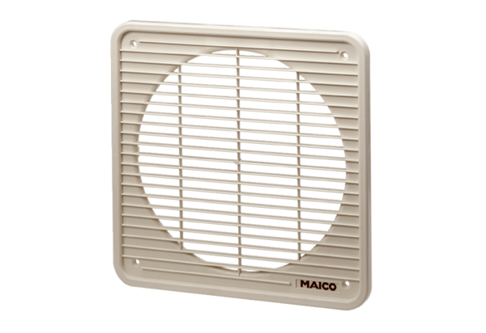Внутренние решётки IG 25Комплект поставки: 1 штукАссортимент: C
Номер артикула: 0059.0172Изготовитель: MAICO

